Р О С С И Й С К А Я Ф Е Д Е Р А Ц И Я

Б Е Л Г О Р О Д С К А Я О Б Л А С Т Ь



АДМИНИСТРАЦИЯ

КРУГЛОВСКОГО СЕЛЬСКОГО ПОСЕЛЕНИЯ

МУНИЦИПАЛЬНОГО РАЙОНА «КРАСНЕНСКИЙ РАЙОН»

РАСПОРЯЖЕНИЕ

« 22» ноября 2017 года № 162-р

**О создании рабочей группы**

Во исполнение поручения Губернатора Белгородской области, данного на заседании «малого» Правительства в октябре 2017 года «Представить предложения по инициативам, которые войдут в перечень 65 «добрых дел2 , посвящённых юбилею Белгородской области», в целях развития гражданских инициатив, роста патриотического самосознания граждан Кругловского сельского поселения, формирования «идентичности сельского поселения, на основании распоряжения администрации муниципального района «Красненский район» от 15 ноября 2017 года № 1070-р «О создании рабочей группы»:

1. Создать рабочую группу по рассмотрению и целесообразности реализации гражданских инициатив и утвердить её состав (прилагается).

2. Рабочей группе в срок до 01 декабря 2017 года провести рассмотрение гражданских инициатив и представить перечень для реализации в 2018-2020 годах на территории Кругловского сельского поселения .

3. Контроль за исполнением настоящего распоряжения возложить на главу администрации Кругловского сельского поселения Петрищева Д.А.

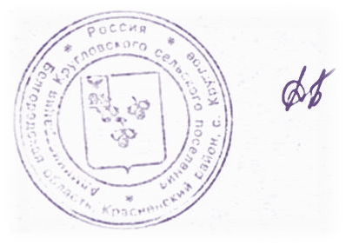

**Глава администрации**

**Кругловского сельского**

**поселения Д.Петрищев**

|  |  |
| --- | --- |
|  | Утверждён  распоряжением администрации Кругловского сельского поселения  от «22» ноября 2017г. № 162-р |

**СОСТАВ**

**рабочей группы по рассмотрению и целесообразности**

**реализации гражданских инициатив**

|  |  |  |
| --- | --- | --- |
| Петрищев Дмитрий Александрович | - глава администрации Кругловского сельского поселения, председатель рабочей группы; | |
| Сидоренко Любовь Михайловна | - заместитель главы администрации Кругловского сельского поселения, председатель рабочей группы; | |
| Рахманина Валентина Петровна | - ведущий специалист по вопросам социальной сферы администрации Кругловского сельского поселения; | |
| **Члены рабочей группы** | | |
| Масленникова Елена Васильевна | | -председатель Земского собрания Кругловского сельского поселения (по согласовании); |
| Субачева Елена Васильевна | | - директор Кругловской основной общеобразовательной школы (по согласовании); |
| Нарыкова Тамара Максимовна | | - заведующая детским садом «Родничок»(по согласованию); |
| Измайлова Елена Дмитриевна | | - директор Кругловского Модельного дома культуры (по согласованию); |
| Лукашова Светлана Ивановна | | - заведующая Кругловской сельской библиотекой (по согласованию); |
| Якунина Лариса Александровна | | - врач офиса семейного врача(по согласованию); |
| Шеншина Валентина Владимировна | | фельдшер Заломенского Фапа (по согласованию); |
| Еньшин Алексей Васильевич | | - член Общественной палаты Красненского района(по согласованию); |
| Фомина Валентина Алексеевна | | - директор Новосолдатского Дома культуры (по согласованию); |
| Новикова Светлана Дмитриевна | | -председатель первичной общественной организации Всероссийской общественной организации ветеранов войны, труда, Вооруженных сил и правоохранительных органов(по согласованию); |